**Dokumentation manuelle Zeiterfassung / manuelle Lagerzugangsbuchung**

**Favoriten:**

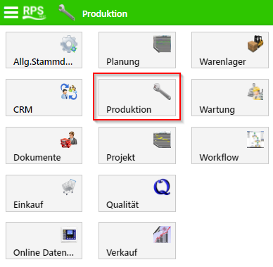

Um die Anwendungen in die Favoriten aufzunehmen, einfach mit der Maus über die Anwendung fahren. Es erscheint ein Stern links neben der Anwendung. Per Klick auf den Stern wird die Anwendung in die Favoriten aufgenommen.

* Zeit zuweisen Produktion
* Zuweisung Produkteingang

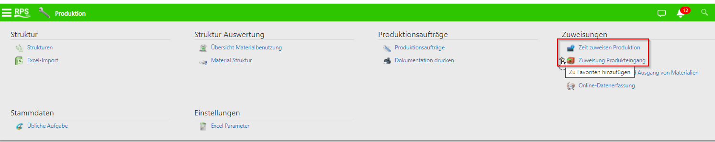

**Manuelle Zeiterfassung (Erstellen neuer Datensatz):**

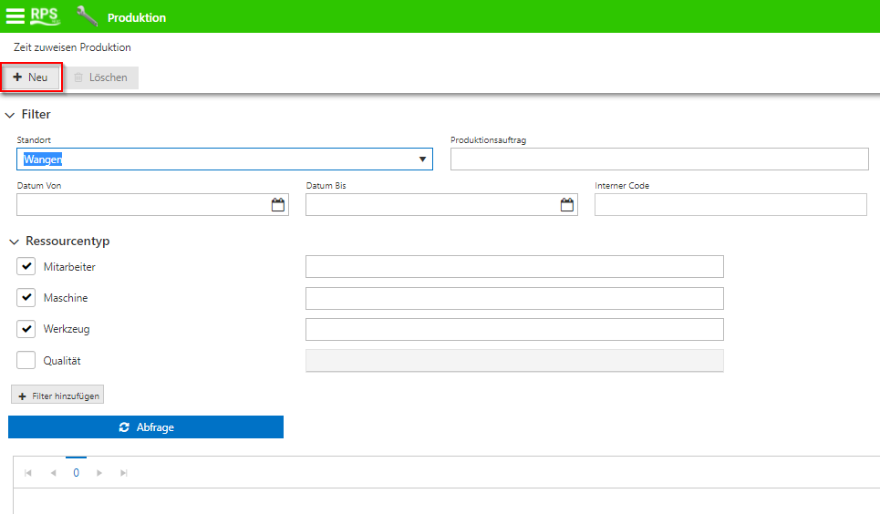

Anwendung „Zeit zuweisen Produktion“ öffnen und neuen Datensatz über das „Plus“ Symbol öffnen

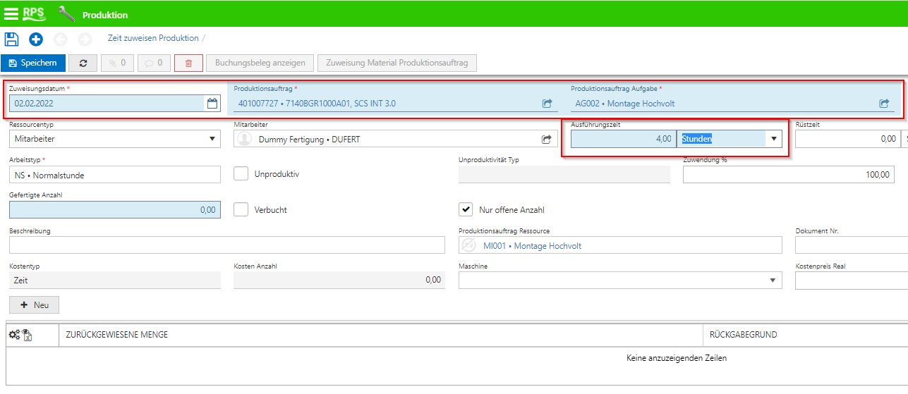

Feld „Zuweisungsdatum“ wird automatisch mit Datum „HEUTE“ befüllt, kann aber abgeändert werden.

Felder „Produktionsauftrag“ sowie „Aufgabe“ befüllen und „Ausführungszeit“ eintragen.

Anschließend speichern. Feld „gefertigte Anzahl“ muss nicht befüllt werden

**Manuelle Zeiterfassung (Anzeige / Überprüfung gebuchter Zeiten):**

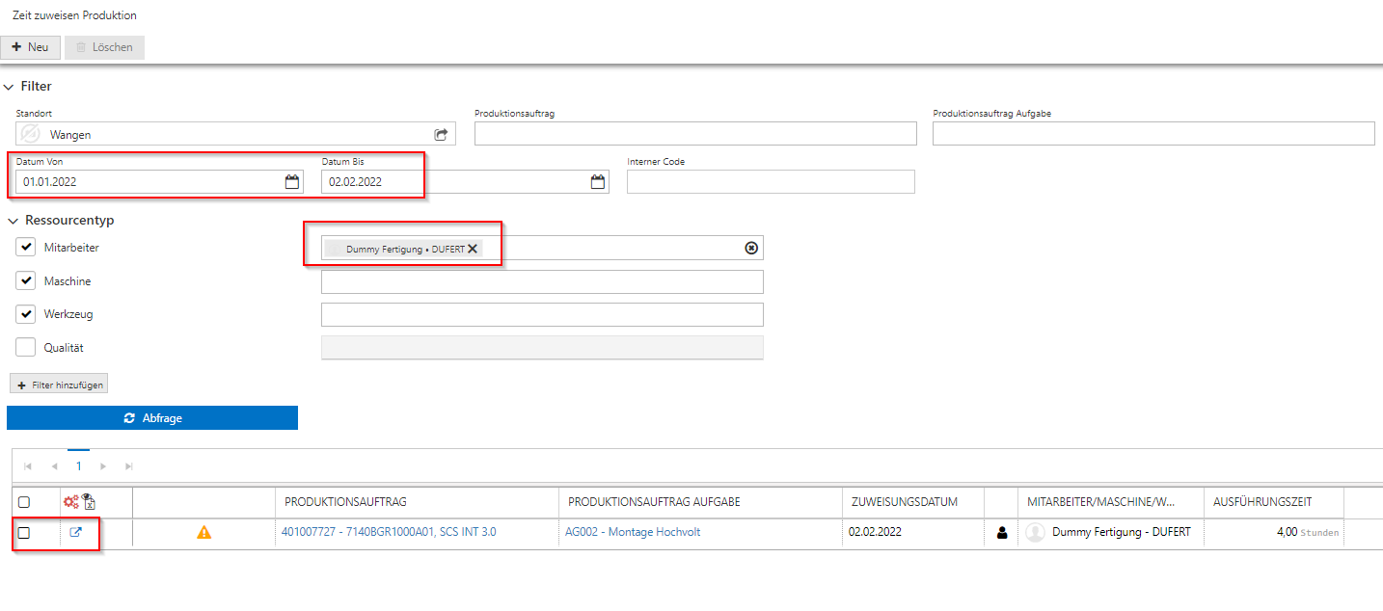

Anwendung „Zeit zuweisen Produktion“ öffnen. Filter „Datum von – bis“ sowie „Mitarbeiter“ befüllen.

Durch Klick auf „Abfrage“ werden alle gebuchten Zeiten zum Filter angezeigt. Über das Aktivieren des Kästchens in der Zeile ganz vorne können einzelne Buchungen aus dem aktuellen Monat gelöscht werden (hierzu dann oben auf „Löschen“ klicken).

Durch Klick auf das Symbol rechts neben dem weißen Kästchen kann die Buchung geöffnet und bearbeitet werden, sofern diese im aktuellen Monat generiert wurde

**Lagerzugangsbuchung generieren:**

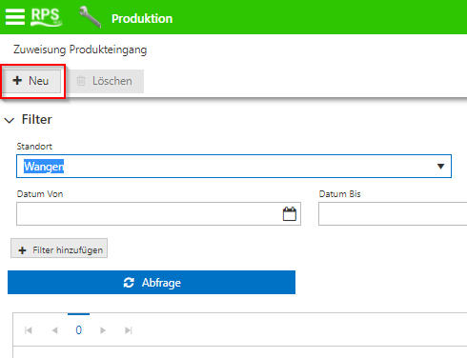

Anwendung „Zuweisung Produkteingang“ öffnen und über den „Plus“-Button neuen Datensatz generieren

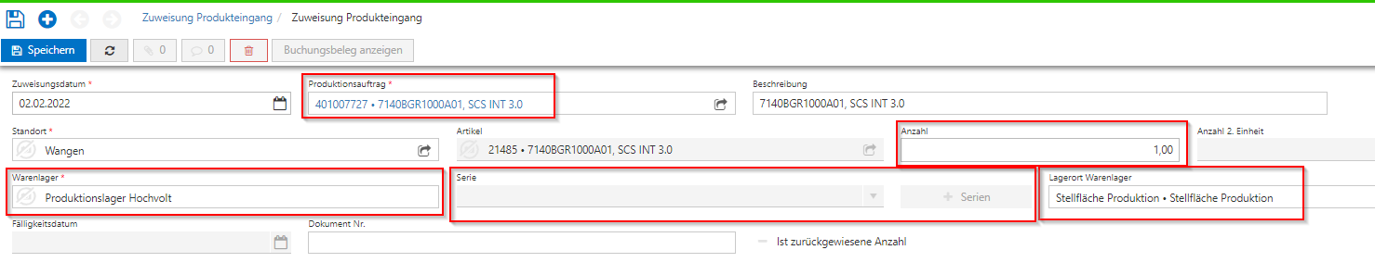

Feld „Produktionsauftrag“ befüllen. „Anzahl“ der Baugruppen gem. Info auf Produktionsauftrag eingeben. Felder „Warenlager“ und „Lagerort“ befüllen. Für HV-Fertigung und Commissioning ist dies immer „Produktionslager Hochvolt“ und „Stellfläche Produktion“

Ggf. Feld „Serie“ befüllen. Entweder über den Button „+ Serie“ oder Fertigungsauftragsnummer eingeben.

Bei kompletten Komponenten (ganze Schränke) dient die Fertigungsauftragsnummer als Seriennummer. Diese muss dann manuell eingegeben werden. B

ei einzelnen Baugruppen wird die Seriennummer fortlaufend über den Button „+ Serie“ generiert.

Anschließend „Speichern“

**Lagerzugangsbuchung überprüfen:**

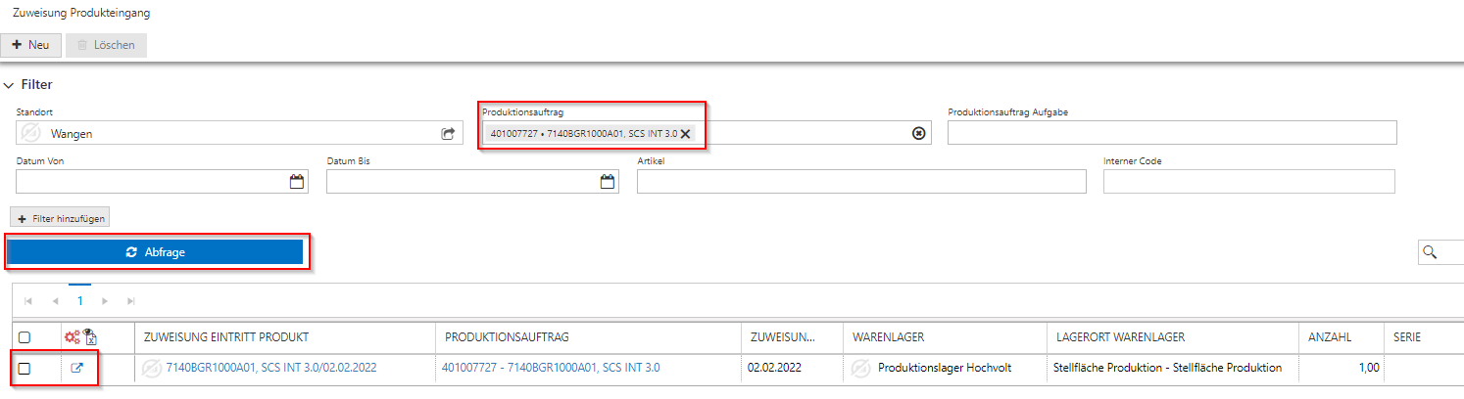

Anwendung „Zuweisung Produkteingang“ öffnen und Feld „Produktionsauftrag“ befüllen. Über Klick auf den Button „Abfrage“ werden alle bereits erstellen Zugangsbuchungen zu diesem Auftrag aufgeführt.

Bei Bedarf kann die Buchung mit Aktivieren des weißen Kästchens ganz vorne in der Zeile gelöscht werden.

Bei Bedarf kann die Buchung durch Klick auf das Symbol rechts neben dem weißen Kästchens ganz vorne in der Zeile bearbeitet werden werden.

Löschen oder Bearbeiten von Datensätzen sind nur im aktuellen Monat möglich und nur, wenn der Auftrag durch SCM noch nicht geschlossen wurde.